Testing KantoDex

Se realizaron pruebas con cinco usuarios para probar la funcionalidad de la página con las 3 primeras historias de usuario:

1. El usuario necesita ver la información de los Pokemon para poder tomar mejores decisiones en el juego Pokemon Go.
2. El usuario necesita buscar por nombre o numero un pokemon para poder visualizar solo 1 a la vez.
3. El usuario necesita filtrar los pokemons según sus características para encontrar similitudes o diferencias entre ellos .

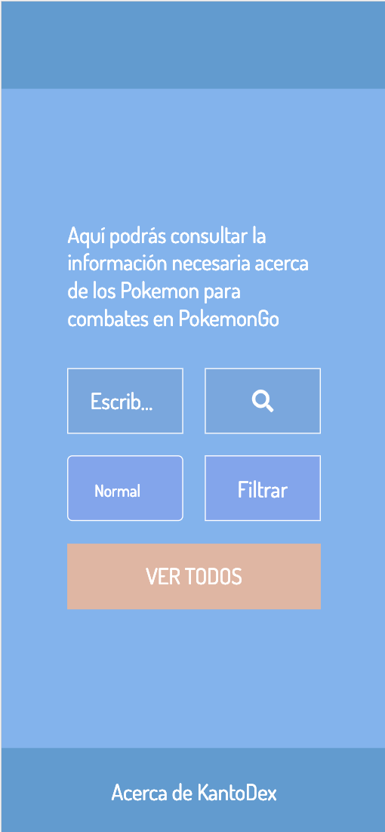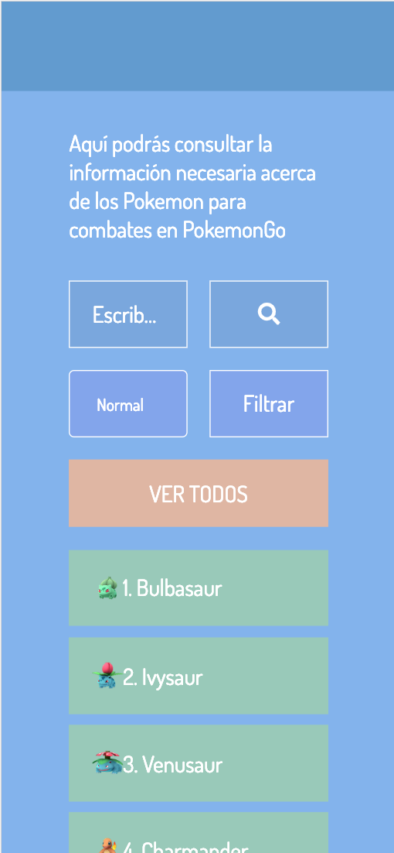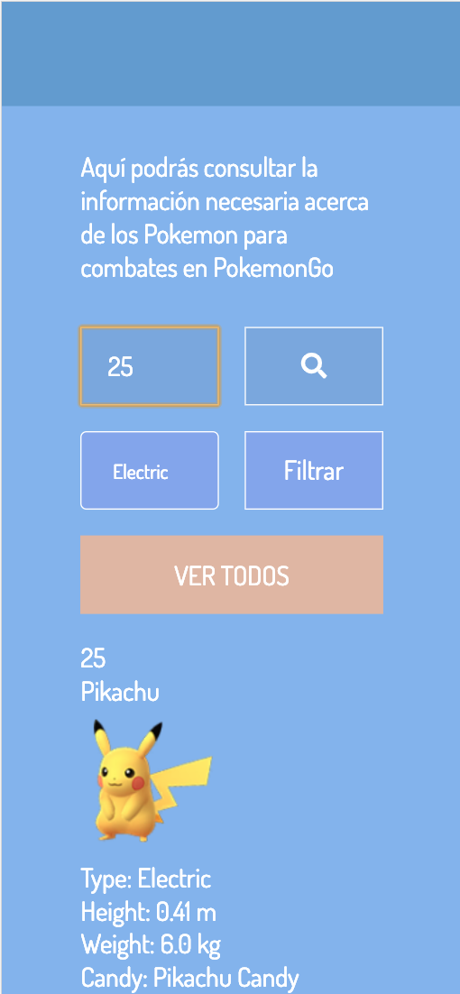

Observaciones:

* Mejorar flujo del usuario por la página, el usuario no sabe por donde empezar
* Indicar al usuario que puede buscar por nombre o número
* Agregar botón reset y/o botón inicio
* Mejorar la visualización de la información y priorizar cuál es la que necesita el usuario

Comentarios del usuario:

* No queda claro que botón hace que funcione cada cosa
* Demasiados botones
* Confusion acerca de que característica es la que estamos filtrando
* Colores y página seria para el tema que es
* Imágenes pequeñas
* Resultados en forma de lista son aburridos o dan flojera